1. Сумма вертикальных углов PОN и MОF, образованных при пересечении прямых MN и PF, равна 2220. Найдите угол NОF.

**2.**

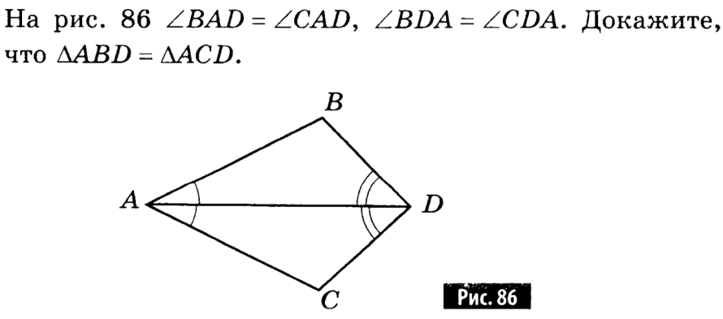

**3.**

